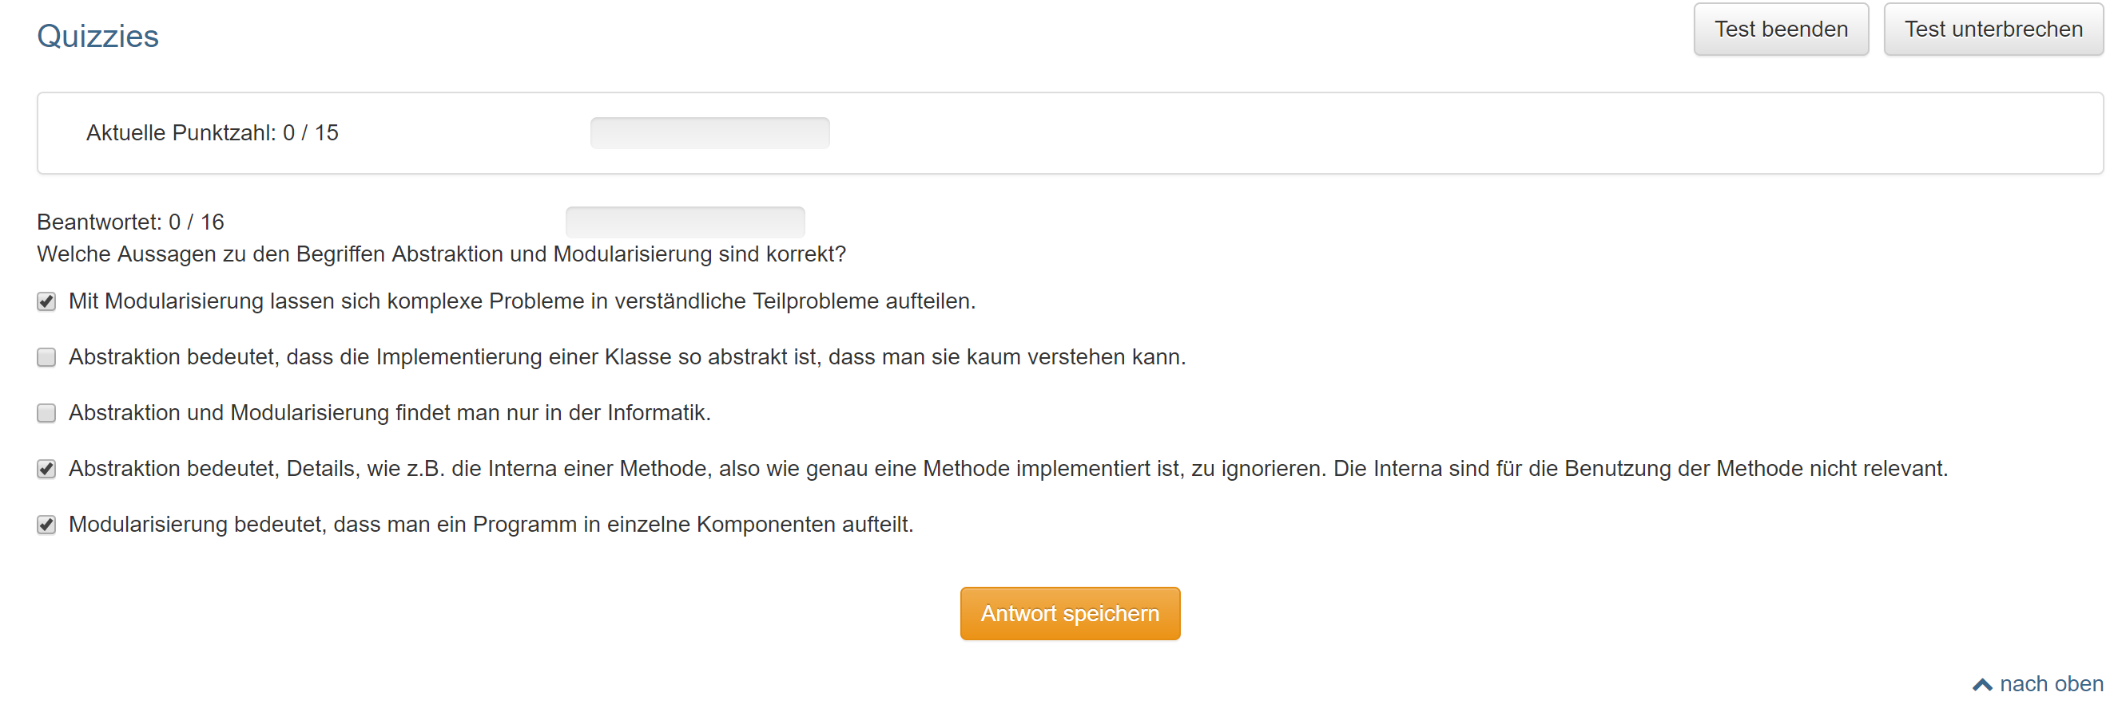

* 1 Punkt

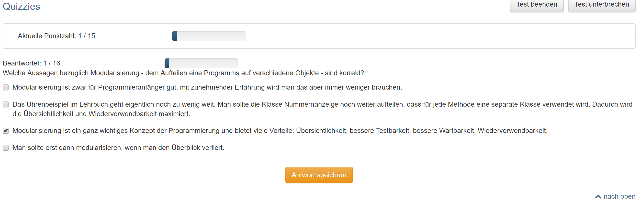

* 1 Punkt

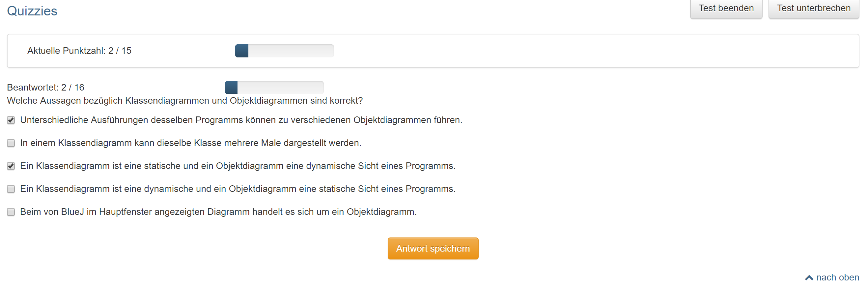

* 1 Punkt

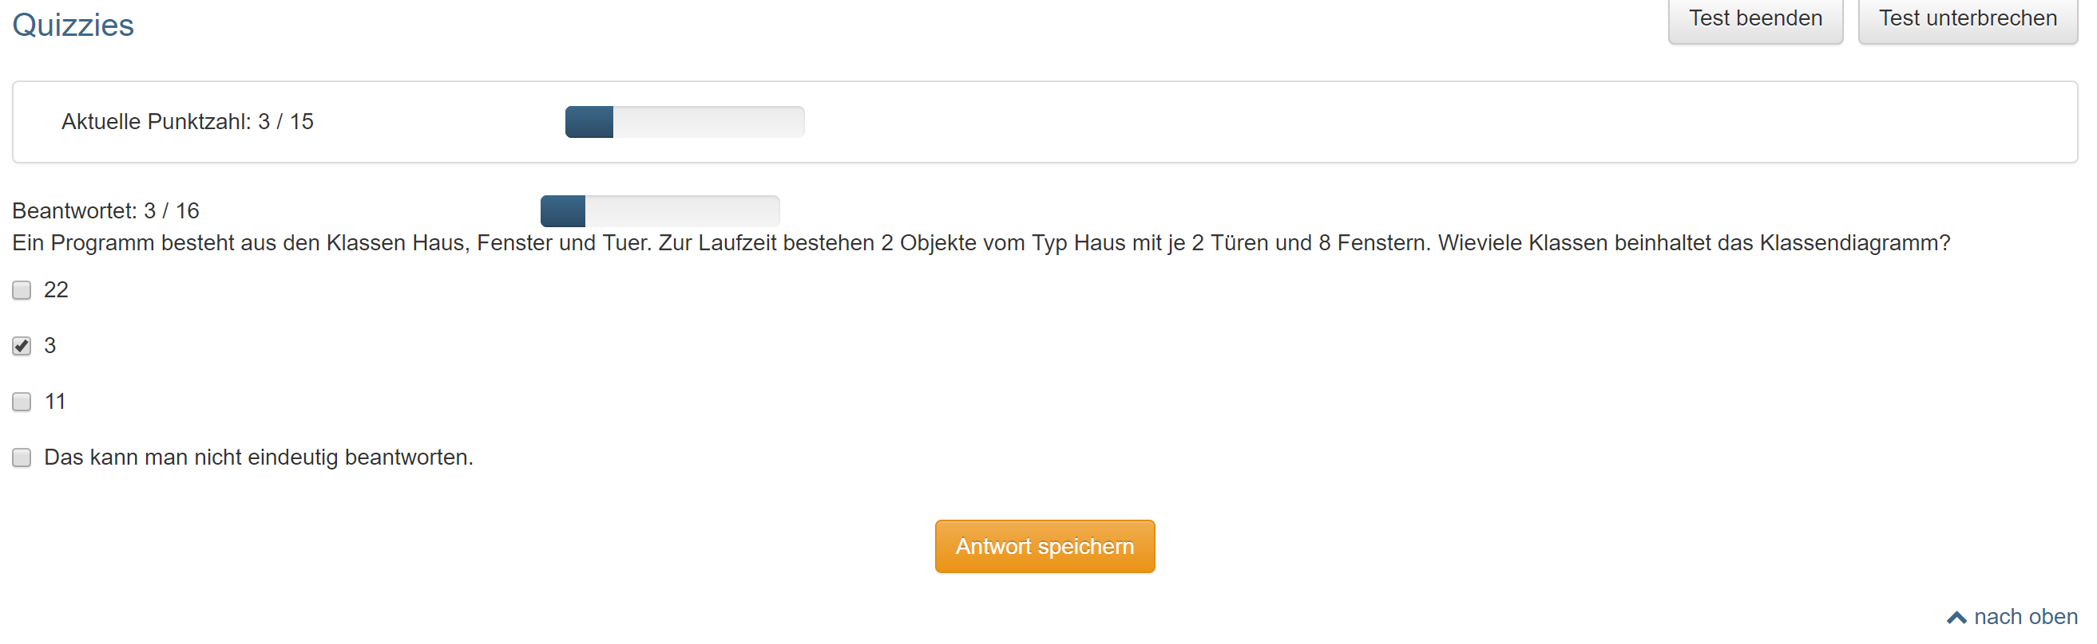

* 1 Punkt

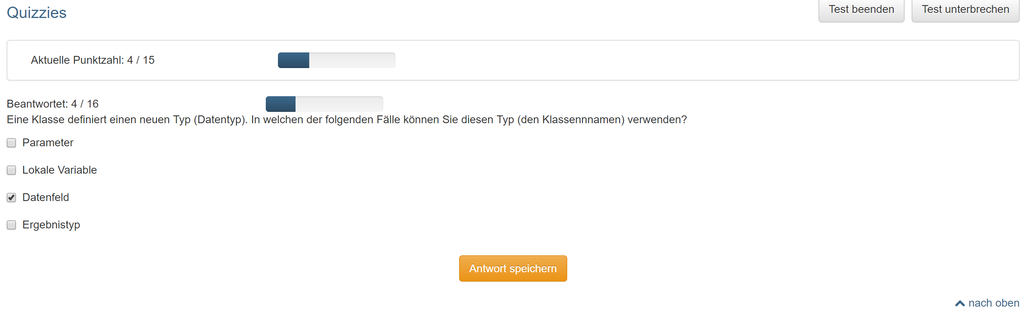

* 0 Punkt

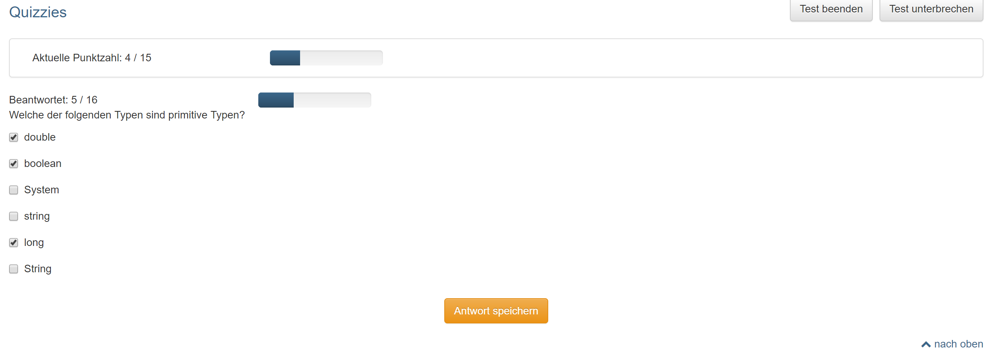

* 1 Punkt

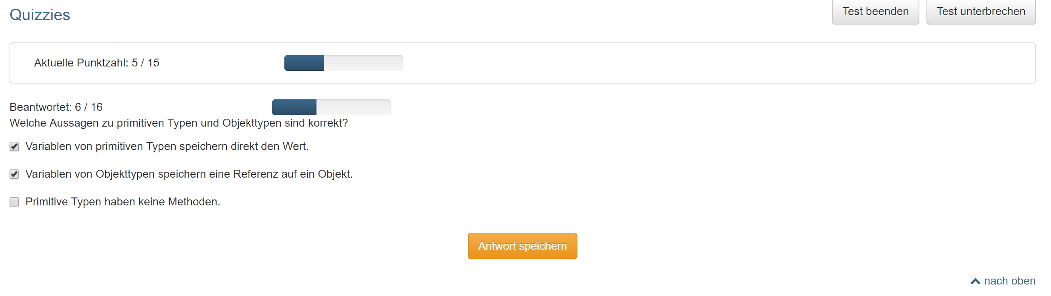

* 0 Punkte (alle drei sind korrekt)

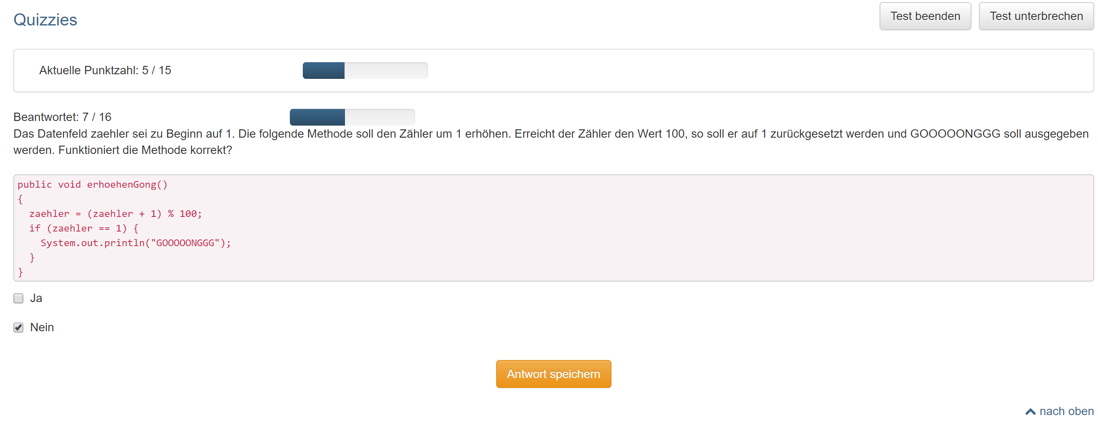

* 1 Punkt

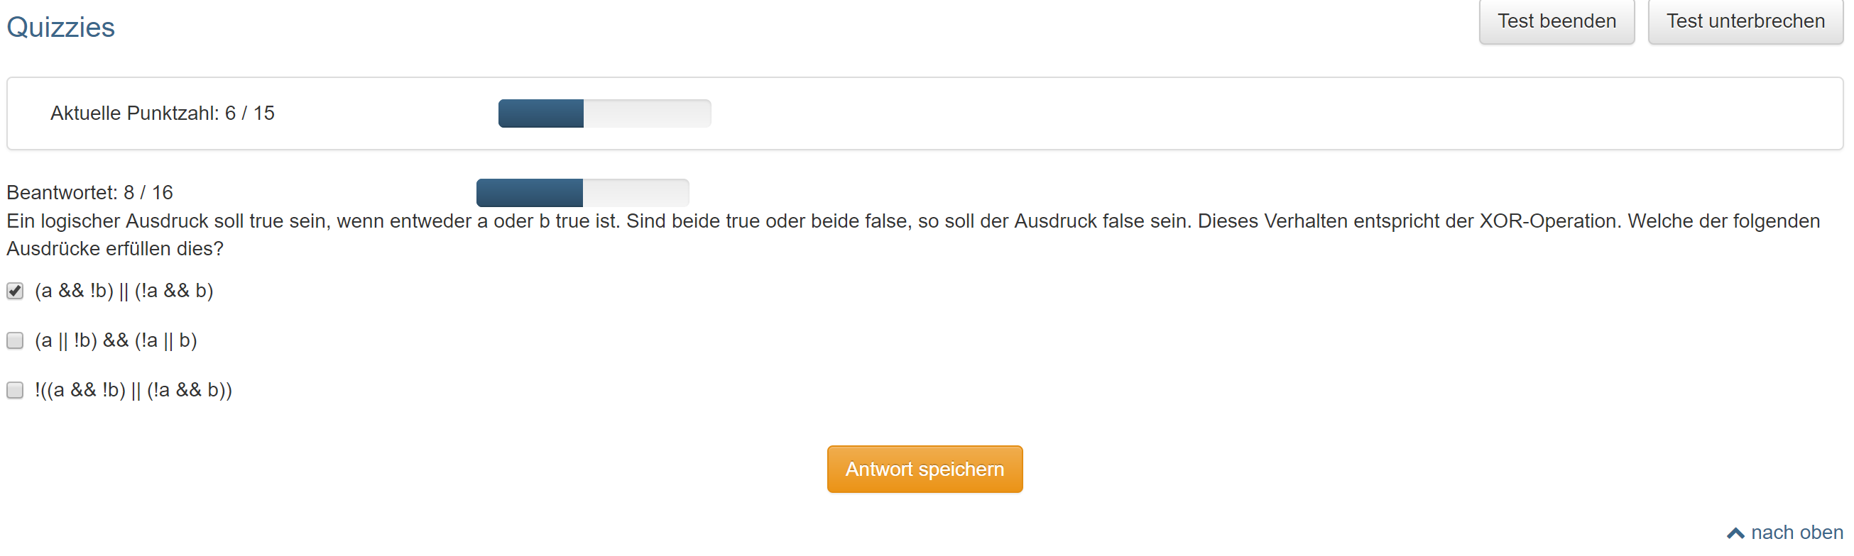

* 1 Punkt

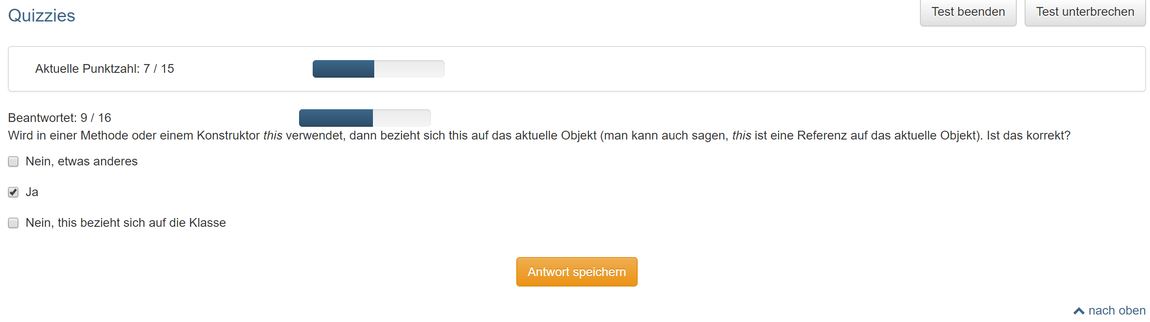

* 1 Punkt

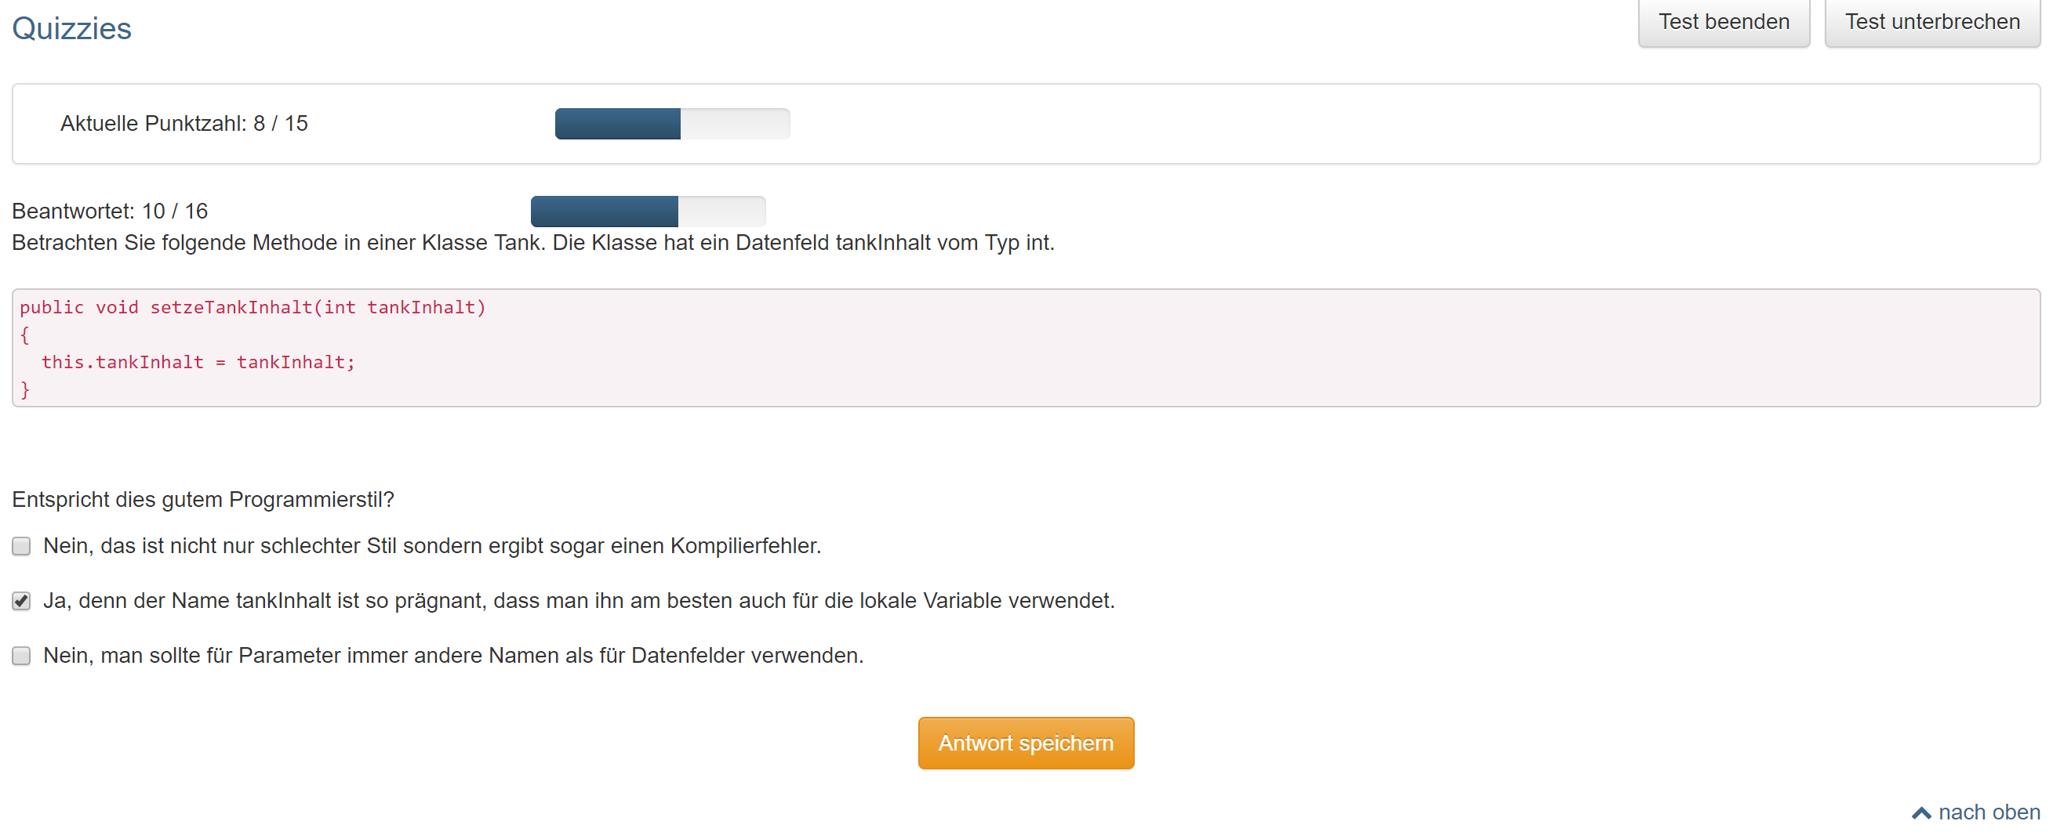

* 1 Punkt

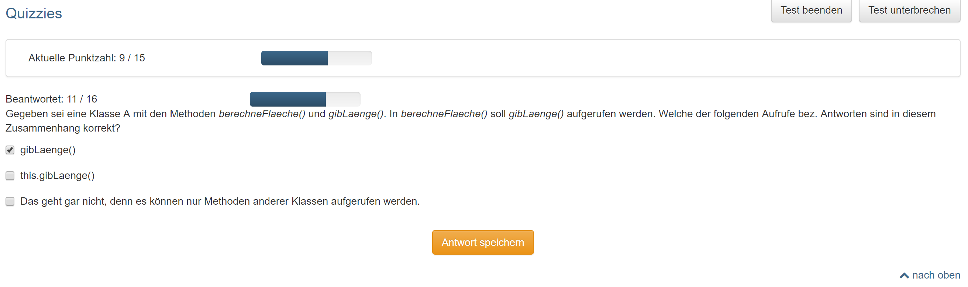

* 0 Punkte

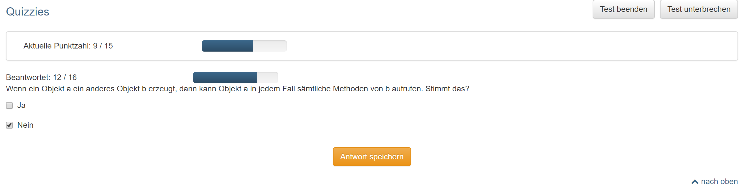

* 1 Punkt

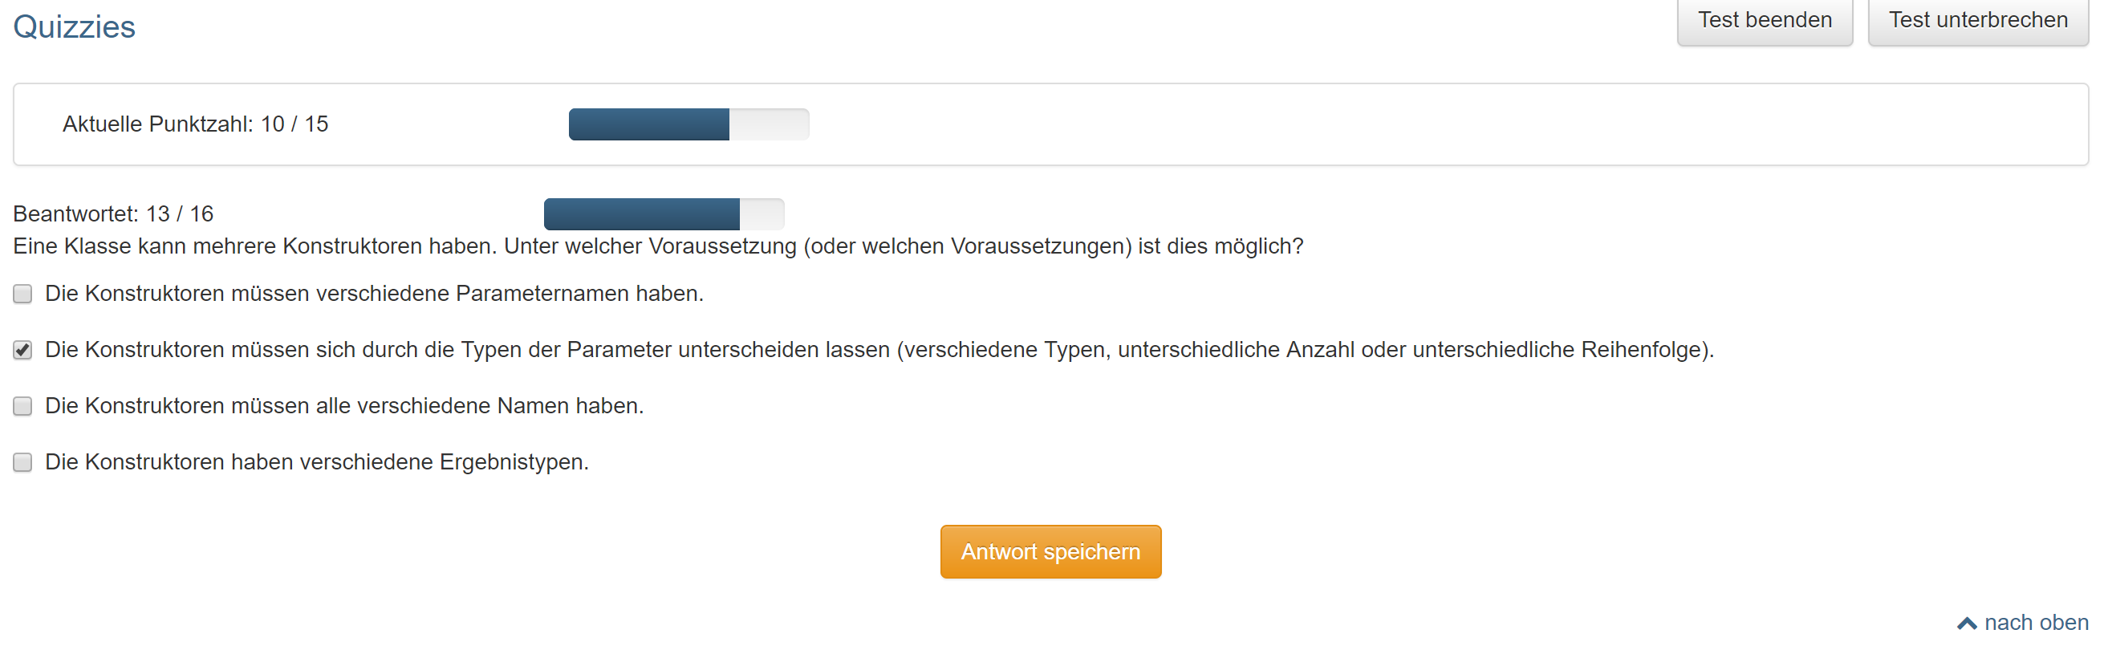

* 1 Punkt

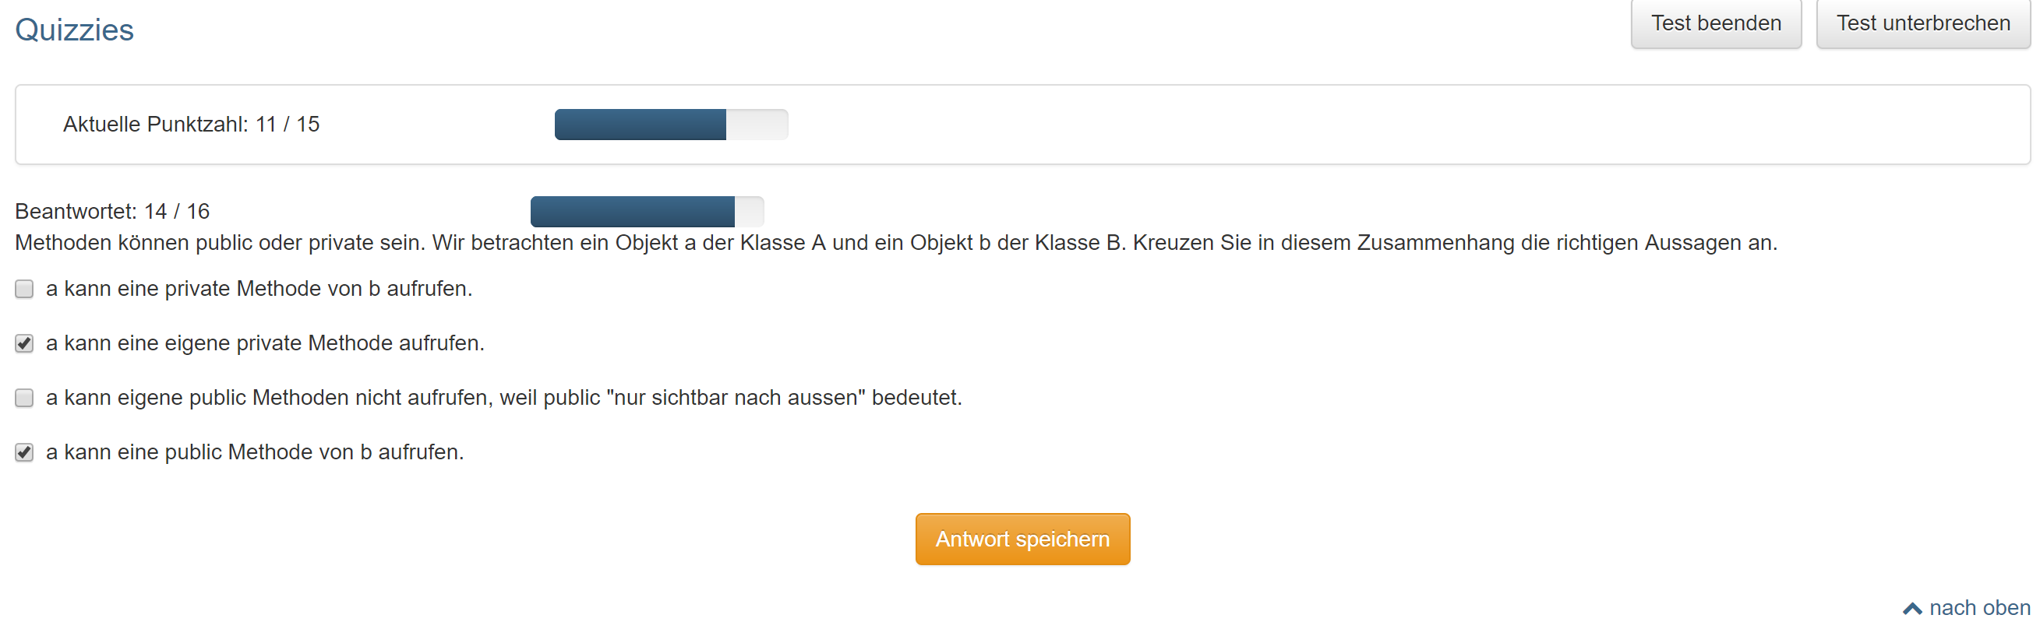

* 1 Punkt

